Andrea Solís Moreno.
Sistemas Informáticos UD 2. P2.3 Placa Base, Buses y tarjeta gráfica.
PLACA BASE Placa base o tarjeta madre / motherboard / mainboard→ es una tarjeta de circuito impreso que permite la integración de todos los componentes del ordenador.  Tiene los conectores necesarios → para el procesador, la memoria RAM, otras tarjetas (como la tarjeta de video o la tarjeta de red)Tiene, además, chipsets, BIOS, buses de comunicación  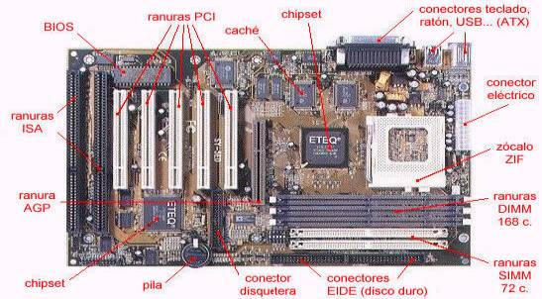  (Formatos, componentes, características,  funcionalidad.)  COMPONENTES  Pines de encendido y reseteo.  Conector de alimentación ATX.  Zócalo de la CPU (procesador)  Ranuras de memoria RAM (memoria DDR)  Ranuras de expansión: PCI Express y PCI  Northbridge (puente norte)  Southbridge (puente sur)  Conector mSATA y / o M.2 NVME  Conectores PS/2 para teclado y ratón  Conectores gráficos (para monitores)  Puertos USB  Puerto de red  Batería CMOS (RAM CMOS)  Basic Input/Output System (BIOS)  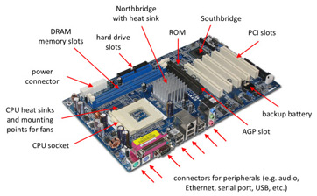 | TAMAÑO + FORMA + POSICIÓN DE LOS ANCLAJES  Las dimensiones y anclajes de la caja y de la placa deben coincidir!  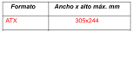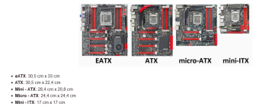Factor de forma ATX Advanced Technology eXtended (Tecnología Extendida Avanzada) Se caracteriza por ser el formato más común en PCs de escritorio, con un tamaño de placa base de \(305\text{\ x\ }244\text{\ mm}\), lo que permite incluir más componentes y mejorar el flujo de aire.  INTEL, 1995 son las más populares  Ventajas→ Los puertos para las unidades de disco se ubican en el borde de la placa  La conexión de corriente está formado por un único puerto de 20 o 20+4 pines -> solo admite una posición del conector Modelo de fuente de alimentación ATX  Colocación de la CPU y de la memoria (Cercanas entre sí, lejos de las tarjetas de expansión, cerca del ventilador de la fuente de alimentación)
COMPONENTES  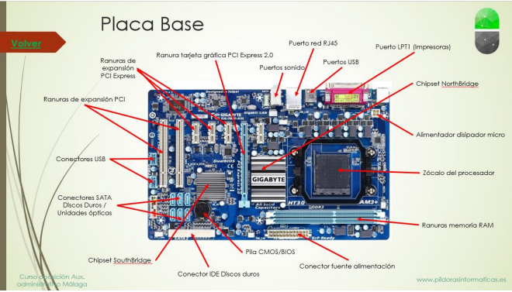 | → Socket: aloja el microprocesador y actualmente suele ir cubierto por un sistema de refrigeración. →Chipset: su cometido es auxiliar al microprocesador en la gestión de los componentes del equipo.  → Slots de memoria: reciben los módulos de memoria que actúan como memoria principal o RAM del equipo.  →Slots de expansión: alojan tarjetas cuyo objetivo es ampliar las prestaciones del equipo.  →Conector de corriente: se usa para dar electricidad a la placa a través de la fuente de alimentación.  →BIOS: chip de memoria ensamblado en la placa base que contiene un programa que gestiona el arranque del equipo.  →Pila: se encarga de mantener la información en el chip de memoria de la BIOS.  →Panel lateral: ofrece los conectores a elementos integrados en la placa base.  →Pines del panel frontal: llevan todas las conexiones de los botones y los testigos LED del panel frontal.  →Pines de expansión: tienen las mismas funciones que los del panel frontal para conectores y puertos.  →Conectores internos: son de diverso tipo y se emplean para conectar componentes internos como los discos duros.

1

Andrea Solís Moreno.
Sistemas Informáticos UD 2. P2.3 Placa Base, Buses y tarjeta gráfica.
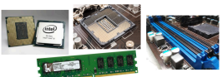  Sobre el ROG Maximus  El ROG Maximus es una serie de placas base (motherboards) de gama alta de ASUS, orientada a gaming y overclocking.  Contiene chipsets avanzados, muchas opciones de expansión y soporte para RAM, PCIe, M.2, etc.  ZÓCALO I→ El zócalo o socket del microprocesador, es el conector o lugar donde se inserta el microprocesador. Ha evolucionado desde las primeras placas base, donde el micro iba soldado, hasta los conectores actuales, en los que es fácil cambiarlo.  Tipos:  PGA (Pin Grid Array): la conexión se realiza mediante pequeños pines metálicos repartidos al largo de la CPU (no en el socket). Estos pines encajan en los orificios del socket con el mismo diámetro de los pines.  LGA (Lan Grid Array): Los pines están en el socket en lugar de estar en el micro, mientras que el micro tiene contactos planos en su parte inferior.  ZÓCALO II o ZIF→ ¿QUÉ ES ZIF? Zero Insertion Force → “fuerza de inserción cero”Significa que no hay que hacer fuerza para colocar el procesador, se usa una palanca que lo bloquea suavemente, lo que como ventaja evita dañar los pines del procesador; EJEMPLOS DE SOCKETS DE AMD( ANTIGUOS→ Socket A 462) (RYZEN→ Socket AM4) (RYZEN 7000→ Socket AM5); EJEMPLOS DE SOCKETS DE INTEL (LGA 1151 (Core 8ª Gen), LGA 1700 (Core 12ª Gen)  SOCKET III→Ordenadores de sobremesa antiguos  SOCKET IV→Pentium de primera generación (alto rendimiento para su época)  Ambos usan ZIF para evitar dañar el procesador.  Principal diferencia → compatibilidad con CPU y número de pines. | ZÓCALOS Y RANURAS (SOCKETS Y SLOTS)  Zócalos y ranuras para colocar determinados dispositivos:  • Socket es el conector donde se inserta el microprocesador  • Slots o ranuras (rectangulares y alargadas) de expansión son los conectores de la placa base donde se insertan la memoria RAM, la tarjeta gráfica y otras tarjetas de expansión.  Conector de corriente: se usa para dar electricidad a la placa a través de la fuente de alimentación. BIOS: chip de memoria ensamblado en la placa base que contiene un programa que gestiona el arranque del equipo. Pila: se encarga de mantener la información en el chip de memoria de la BIOS.  Panel lateral: ofrece los conectores a elementos integrados en la placa base.  Pines del panel frontal: llevan todas las conexiones de los botones y los testigos LED del panel frontal. Pines de expansión: tienen las mismas funciones que los del panel frontal para conectores y puertos. Conectores internos: son de diverso tipo y se emplean para conectar componentes internos como los discos duros.
VRM → Los Módulos Reguladores de Voltaje (VRM) utilizan transistores MOSFET y condensadores para controlar el voltaje de entrada a componentes eléctricos. Transforman la tensión alterna de fuentes de alimentación (230V, 60 Hz) a voltajes continuos de 3.3, 5 y 12 V, ajustando los valores para que la CPU reciba entre 1.1 y 1.3 V. Se utilizan en smartphones, tablets y otros dispositivos electrónicos, y son cruciales para determinar la capacidad de overclocking del componente. | CHIPSET →Un conjunto de circuitos integrados, conocidos como chips, facilita la comunicación entre el procesador y los componentes del PC con los dispositivos conectados a la placa base. Sus principales funciones incluyen controlar la transmisión de datos e instrucciones entre la Unidad de Control (CU) y los otros elementos del sistema, manejar la transferencia de datos entre la CPU, la memoria y los periféricos, ofrecer soporte para el bus de expansión y administrar la energía. Se pueden identificar por su disipador y el nombre del fabricante, siendo algunos de los actuales Intel, VIA, nVidia y AMD.

2

Andrea Solís Moreno.
Sistemas Informáticos UD 2. P2.3 Placa Base, Buses y tarjeta gráfica.
PUENTE NORTE→El puente norte se ubica en la parte superior (norte) de la placa, de ahí su nombre. Está próximo al socket del procesador y a los slots de memoria.  Funciones→  Gestionar la memoria RAM.-->decide cómo y cuándo la CPU puede leer o escribir en memoria. Gestionar los buses gráficos (AGP o PCI-Express).-->como AGP o PCI-Express, que van a la tarjeta gráfica. Controlar la conexión del FSB (bus que comunica el chipset con el microprocesador) →comunica el microprocesador con el resto de la placa.  Mantener la comunicación con el microprocesador y el puente sur.-->para enviar información a otros dispositivos más lentos.  Consecuencias→El gran rendimiento al que trabaja este chip hace que alcance altas velocidades y, en consecuencia, altas temperaturas. Por este motivo, suele estar cubierto por un disipador, y puede ir acompañado de un ventilador e incluso llegar a compartir el sistema de refrigeración del microprocesador.  PUENTE SUR→El puente sur se encuentra en la parte inferior (sur) de la placa, próximo a los slots de expansión y a las conexiones de E/S. Este chip controla la gran mayoría de componentes de E/S. Funciones:  Controlar los chips especializados (audio, SATA, Ethernet, USB, etc.).  Gestionar los buses ISA y PCI (slots de expansión).para tarjetas  Controlar el bus LPC (conecta dispositivos de baja velocidad (teclado, ratón…).  Problemas→ Mantener la comunicación con el puente norte.  Cómo maneja muchos dispositivos, puede haber cuellos de botella → la comunicación con el puente norte se ralentiza, ya que utiliza el mismo bus para comunicarse con todos.  Para evitar esto los fabricantes han desarrollado diferentes tecnologías como HyperTransport, DMI o V-Link, basadas en la creación de un bus específico de alta velocidad para comunicar ambos puentes. | El puente norte es como el director de  operaciones de una empresa: coordina la  memoria y la tarjeta gráfica, que son las áreas  más críticas.  El puente sur es como el jefe de  administración y logística: gestiona todos los  dispositivos “menos importantes” o lentos, y  se comunica con el director (puente norte)  para que todo funcione.  Actualmente, El avance de los microprocesadores ha hecho que se rediseñe el chipset: El puente norte desaparece.  La mayoría de las funciones pasan al microprocesador.  Se crea el chip PCH (Platform Controller Hub) que sustituye al puente sur.  El PCH se encarga de la comunicación entre los componentes y la gestión de dispositivos periféricos.

3

Andrea Solís Moreno.
Sistemas Informáticos UD 2. P2.3 Placa Base, Buses y tarjeta gráfica.
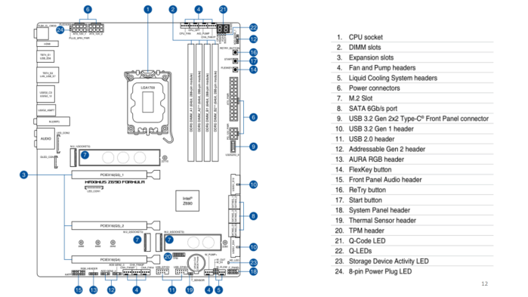

4
Andrea Solís Moreno.
Sistemas Informáticos UD 2. P2.3 Placa Base, Buses y tarjeta gráfica.
BUS DEL SISTEMA  →Es el canal utilizado para la comunicación del chipset con el resto de componentes del sistema. Físicamente se trata de conexiones impresas sobre la placa base.  En el mercado nos encontramos diferentes implementaciones del bus del sistema:  • FSB (Front Side Bus): Es el bus que utilizaban procesadores Intel antiguos (como los Core 2 Duo o los Atom).  Es un bus paralelo cada uno de los elementos conectados tiene que esperar a que los otros acaben sus comunicaciones para poder usarlo. En cuanto la velocidad de las memorias RAM y de las tarjetas gráficas empezaron a subir, el rendimiento empezó a disminuir debido a los cuellos de botella que se provocan en él.  • HT (HyperTransport): Se puede encontrar tanto en equipos de AMD, como de Nvidia, o Apple. AMD decide incluir el controlador de memoria dentro del microprocesador y debido a esto descargó el bus de un gran trasiego de información.  • DMI (Direct Media Interface): Es la respuesta de Intel al HyperTransport de AMD. Intel incluyó el controlador de memoria dentro del procesador y así poder acceder a la misma de una manera más directa.  • QPI (Quick Path Interconnet): Surge para cubrir básicamente dos tipos de configuraciones: equipos que utilizan varias tarjetas gráficas en los cuales el controlador PCIe no esta dentro del procesador y equipos con varios procesadores en la misma placa base.  Para esto, se hace necesario tener un gran ancho de banda de salida desde la CPU.  • FDI (Flexible Display Interface): Este bus surge del hecho de tener una tarjeta gráfica integrada en el propio procesador.  Ahora necesitamos llevar los gráficos desde el procesador a la pantalla a través de las salidas de video de la placa base.  Este enlace lleva esos datos desde el procesador hasta las partes del chipset encargadas de darte este servicio. | ¿QUÉ ES FSB? Front Side Bus→Es el bus principal que conecta la CPU con el resto del sistema, principalmente con el Northbridge.  Permite que el procesador se comunique con la memoria RAM y con otros componentes de alta velocidad.  Antes de los sistemas modernos (como Intel con DMI y buses integrados), la velocidad del FSB determinaba la velocidad del microprocesador.  El FSB es como una autopista principal por donde viaja la información entre la CPU y la memoria. Cuanto más ancha y rápida sea, más rápido llega la información.  ¿QUÉ ES DMI? Direct Media Interface→ es un bus moderno de Intel que sustituye al antiguo FSB, facilitando una comunicación rápida entre la CPU y el chipset, así como con dispositivos de E/S como USB, SATA y PCIe. Actúa como un canal directo de alta velocidad, evitando cuellos de botella.  El DMI es como un túnel directo y rápido entre el director (CPU) y el jefe de administración (Southbridge / chipset), evitando que haya tráfico lento o atascos.
MEMORIA DE LA PLACA BASE →  Ranura DIMM de 168 contactos, para memorias SDRAM.  Ranura DIMM de 184 contactos, para memorias DDR.  Ranura DIMM de 240 contactos, para memorias DDR2 o DDR3.  Ranura DIMM de 288 contactos, para memorias DDR4 o DDR5. | 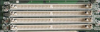SIMM  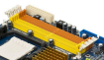DIMM

5
Andrea Solís Moreno.
Sistemas Informáticos UD 2. P2.3 Placa Base, Buses y tarjeta gráfica.
 | 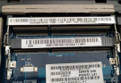SODIMM
CANALES DE MEMORIA →El chipset, en concreto el Northbridge, puede incluir un controlador específico que permite acceder a diferentes módulos de memoria al mismo tiempo, y así realizar operaciones de lectura y/o escritura en todos ellos.  Según el número de módulos de memoria a los que se pueda acceder se denomina: Dual Channel: acceso del chipset a dos módulos de memoria al mismo tiempo para leer y/o escribir. Quad Channel: acceso del chipset a cuatro módulos de memoria al mismo tiempo para leer y/o escribir.  BIOS Y UEFI→ UEFI Unified Extensible Firmware Interface  Es el estándar para ordenadores diseñado para reemplazar la antigua BIOS.  Mismas funciones, misma composición de elementos.  Nuevas características:  La interfaz de configuración que incluye una interfaz gráfica en la que se puede utilizar el ratón. El código está escrito en lenguaje C y se ejecuta en 32 o 64 bits, no en modo de 16 bits como suele ser el caso de BIOS.  El tiempo de inicio y reanudación es mucho más rápido.  Incorpora el modo de seguridad Secure Boot que impide la ejecución de cualquier sistema operativo no firmado y certificado por el fabricante, por lo que cualquier amenaza que intentara atacar durante el inicio se vería frustrada.  Tiene compatibilidad con dispositivos de almacenamiento de más de 2,2 terabytes (TB). Se puede cargar en cualquier recurso de memoria no volátil, lo cual permite que sea independiente de cualquier sistema operativo. Incluso permite añadir extensiones de terceros como herramientas de monitorización y overclocking. | BIOS Y UEFI→La BIOS (Basic Input-Ouput System - Sistema básico de entrada-salida) es un programa incluido en la placa base (firmware) que se encarga de comprobar el estado del hardware, confirgurarlo y dar paso al gestor de arranque del sistema operativo.  La BIOS se encuentra compuesta de dos memorias:  Memoria del tipo EEPROM (Electrically Erasable Programmable Read-Only Memory): Este tipo de memoria es no volátil pero se puede escribir eléctricamente. Debido a estas características, esta memoria almacena la parte estática del programa de la BIOS, aquella que ejecuta todas sus funciones, y no necesita ningún tipo de energía para mantenerse almacenado.  Memoria del tipo CMOS (Complementary Metal Oxide Semiconductor):  Este tipo de memoria es volátil pero de bajo consumo. Debido a estas características, esta memoria almacena los datos configurables de la BIOS, aquellos que el usuario puede modificar, como fecha, hora, secuencia de arranque, etc.  La BIOS necesita una pequeña batería que alimente su memoria CMOS y evite que se pierdan los datos de configuración del usuario.  una pila de botón (CR2032) de 3V  →¿Cómo borrar los datos de la BIOS? 1. Quitando al menos unos diez segundos la pila de la placa base, siempre con el ordenador apagado y el cable de alimentación desconectado.  2. Puenteando con un jumper los pines CLEARCMOS o CLRCMOS o CLRTC.  3. Pulsando el botón CLEAR CMOS presente en algunas placas bases.  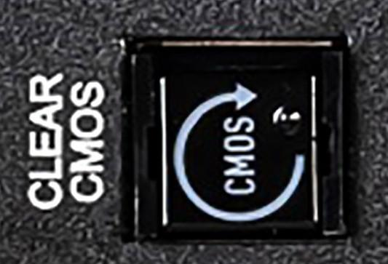

6

Andrea Solís Moreno.
Sistemas Informáticos UD 2. P2.3 Placa Base, Buses y tarjeta gráfica.
CONECTORES EXTERNOS I  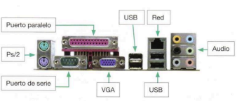 | CONECTORES EXTERNOS II  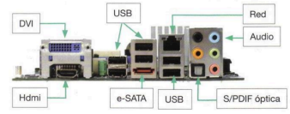

TARJETAS GRÁFICAS( GPU ) GRAPHICS PROCESSING UNIT→ Es un componente que se encarga de PROCESAR y GENERAR las imágenes que se muestran en la pantalla y REALIZAR cálculos masivos en paralelo, hoy en día es fundamental para Inteligencia Artificial (IA), edición de video 4K/8K, simulación, diseño CAD y videojuegos avanzados.  La GPU EJECUTA: renderizado 2D/3D; sombras, iluminación, física; aceleración de video, procesamiento de imágenes; modelos de IA y machine learning y cálculo científico (GPGPU) entre otros.  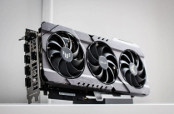 | COMPONENTES I:  GPU→ Es el procesador optimizado para cálculos en coma flotante y gráficos 3D., realiza miles de cálculos en paralelo. Algunos ejemplos son:  *Shaders / ALUs (núcleos CUDA en NVIDIA, Stream Processors en AMD)  *Tensor Cores (NVIDIA) / Matrix Cores (AMD) para IA  *RT Cores para Ray Tracing  VRAM (Memoria de video)--> Es la memoria dedicada a texturas y datos gráficos, sus parámetros fundamentales son: *la capacidad, *la interfaz de bus(bits), y *la frecuencia de memoria→determina el ancho de banda.  Es crítica para el procesamiento de :IA local (LLaMA, Mistral); juegos AAA; texturas 4K/8K, edición y composición de vídeo; modelos 3D y CAD complejos
CPU VS GPU | CPU: diseñada para procesamiento secuencial  GPU: diseñada para procesamiento paralelo  Esta característica es deseable por su uso en videojuegos, gráficos, computación numérica y, recientemente, deep learning.

7
Andrea Solís Moreno.
Sistemas Informáticos UD 2. P2.3 Placa Base, Buses y tarjeta gráfica.
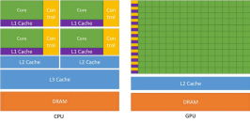
ARQUITECTURA DE LA GPU→unidad de procesamiento gráfico) en una tarjeta gráfica es el diseño que determina cómo se organizan y cómo interactúan sus componentes internos para procesar gráficos. | Streaming Multiprocessor (SM)--> Es la unidad básica de procesamiento dentro de la GPU moderna (por ejemplo, NVIDIA CUDA).  Cada SM contiene varios núcleos CUDA (o núcleos equivalentes en AMD) que trabajan en paralelo. Se encarga de ejecutar hilos de manera concurrente, procesando gráficos, cálculos científicos o tareas de IA.  Funciones principales  Procesamiento paralelo masivo → cada SM puede ejecutar cientos o miles de hilos simultáneamente. Gestión de shaders → calcula color, luz, efectos visuales.  Acceso a memoria local → memoria compartida dentro del SM para acelerar operaciones.  Coordinación de hilos → organiza los hilos en “warps” (grupos de hilos que se ejecutan juntos). Imagina una fábrica:La GPU es toda la fábrica.Cada SM es un taller dentro de la fábrica, con muchas máquinas (núcleos) trabajando en paralelo.Todos los talleres colaboran para producir rápidamente la imagen final en la pantalla o los cálculos complejos.

TARJETAS GRÁFICAS. COMPONENTES II:  SISTEMAS DE REFRIGERACIÓN → con aire con múltiples ventiladores, vapor chamber, refrigeración líquida AIO y sistemas híbridos | 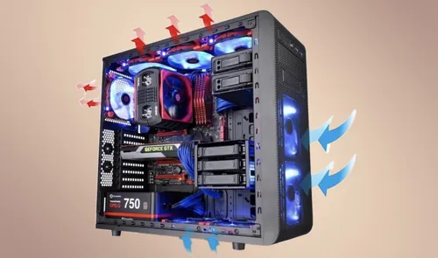
PCB Y VRM → Regulan la energía para que el chip funcione de forma estable. | 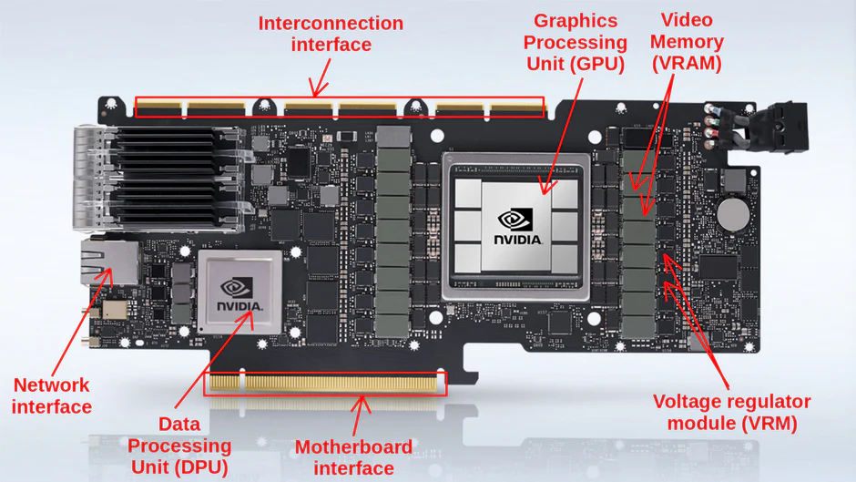
CONECTORES DE ALIMENTACIÓN→ 8 pines y 12 VHPWR (nuevo estándar) | 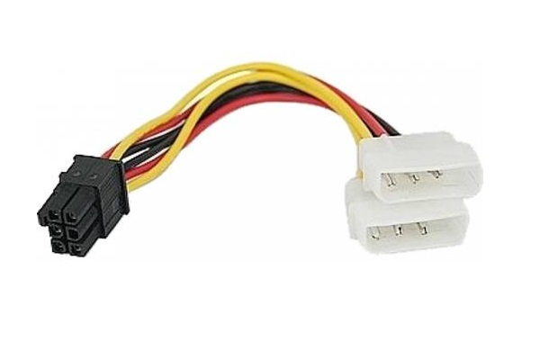
SALIDAS DE VÍDEO→ HDMI 2.1, DisplayPort 1.4/2.0 y USB-C (algunos modelos) | 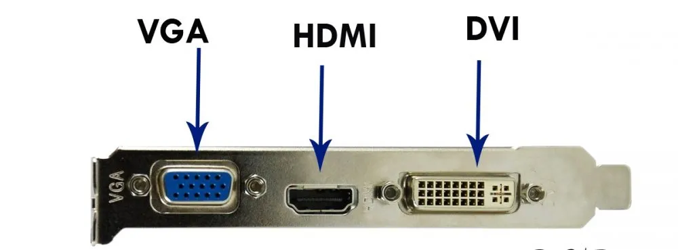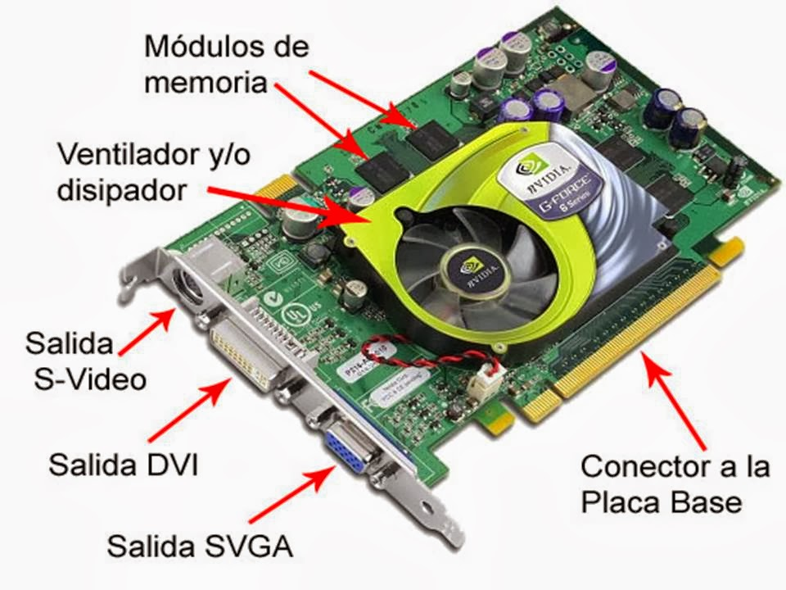

TARJETAS GRÁFICAS. TIPOS  INTEGRADAS  - Vienen dentro del procesador (APU).  - Buenas para usos básicos y multimedia.  - No recomendadas para IA ni juegos pesados.  - Ventajas: bajo costo, menos consumo, simplicidad.  - Desventajas: menor rendimiento y uso de la RAM del sistema. | DEDICADAS  - Tienen su propia VRAM, ventilación y reguladores de energía.  - Mayor rendimiento en 3D, juegos, edición y cargas intensivas.  - Liberan trabajo de la CPU y mejoran el rendimiento global.  - Prioritarias para IA, edición, videojuegos, CAD.  - Desventajas: alto coste (min 500€), necesita fuente alimentación extra y refrigeración.  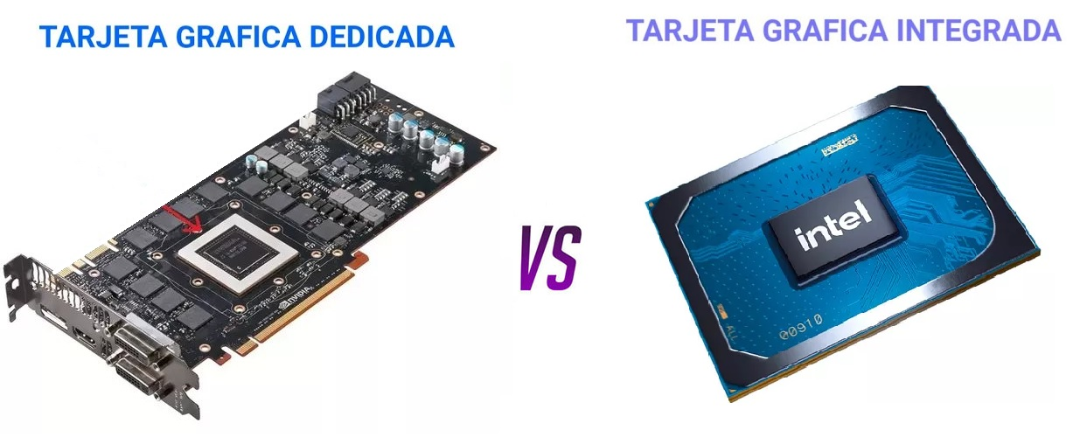

INTERFACES DE BUS  Advanced Graphics Interface (AGP)  Peripheral Computer Interconnect (PCI)  Peripheral Computer Interconnect Express (PCIe)  Existen ranuras PCIe x1, x4, x8 y x16  Es el procesador el que se encarga de gestionar el bus de datos PCIe  Parallel AT Attachment (IDE/P-ATA)  Serial AT Attachement (SATA)  Universal Serial Bus (USB) | 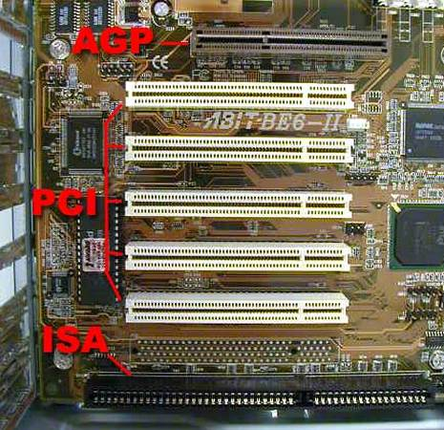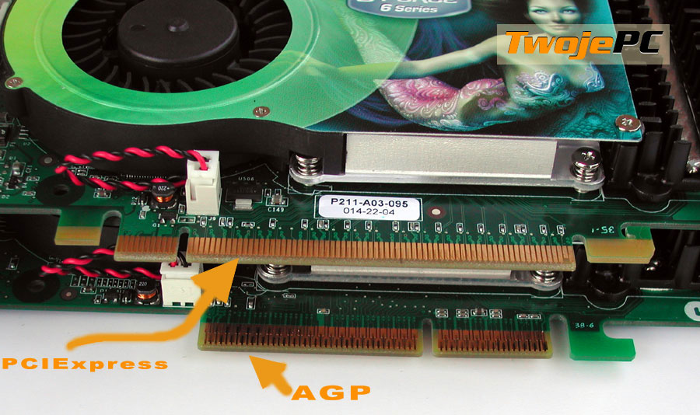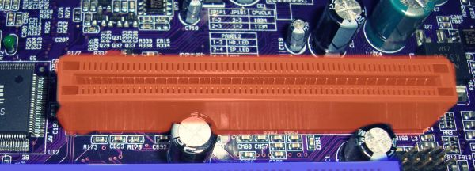

8

